课程编号：A073004 北京理工大学 2007- 2008 学年第一学期
2006级概率与数理统计期末试题A卷
班级 学号 姓名 成绩
一、填空题（将此题答案也写在答题本上）
1、 设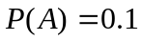，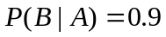，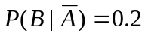，则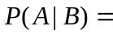 .
2、已知盒子里有10张卡片，上面分别标有号码（1号～10号），从中抽取5次，每次随机地取一张，观察其上的号码后放回．设X表示观察到奇数号码的次数，则随机变量X服从________分布（指出其参数）.
- 随机变量X与Y相互独立, 且均服从区间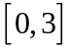上的均匀分布, 则
P{min(X,Y)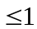}= _______， P{max(X,Y)>1}= _______.
4、 已知连续型随机变量X的概率密度为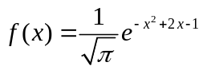
则 E(X)= _______，E(X ²)= _______.
5、 设随机变量序列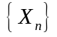独立同分布，且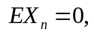 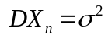.则
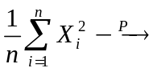 .
6、 设随机变量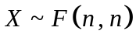 ，则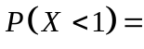 _______.
7、设X～π(λ), X1,…, Xn是取自总体X的样本, 则 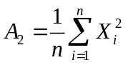 （是，不是）λ²的无偏估计.
8、 设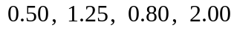是来自总体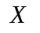的样本值，已知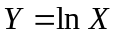，且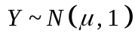.则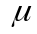的置信度为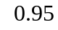的置信区间为 ______________.
二、甲、乙、丙三人独立的向同一飞行目标各射击一次，击中的概率分别为0.4，0.5，0.7。如果只有一人击中，则目标被击落的概率为0.2；如果有两人击中，则目标被击落的概率为0.6，如果三人都击中，则目标一定被击落，求目标被击落的概率。
三、设随机变量X服从标准正态分布.
- 写出X的概率密度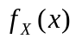；
- 随机变量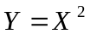，求Y的概率密度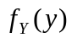；
- 随机变量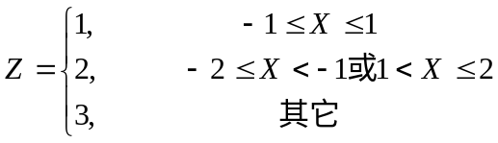 , 求Z的分布律.
四、 设二维随机变量 (X,Y) 在 D={(x,y) | 1 x 3, 1 y x } 上服从均匀分布,
(1) 求(X,Y) 的联合密度f(x,y)；
(2) 判断X与Y 是否独立? 给出理由；
(3) 求Z=X+Y密度函数.
五、 某箱装100件产品，其中一、二和三等品分别为80，10和10件.现从中随机取一件，定义三个随机变量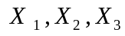如下：
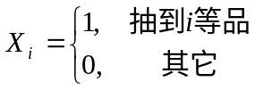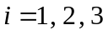
试求： （1） 随机变量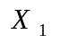与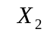的联合分布律；
（2） 随机变量与的相关系数
六、设总体X服从正态分布，从中抽取一样本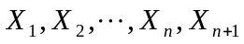，记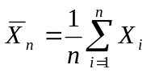，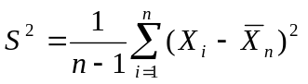，求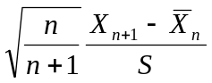所服从的分布。（要求写出具体过程）
七、假设总体的概率密度如下, X1 , … , Xn是取自X的样本,
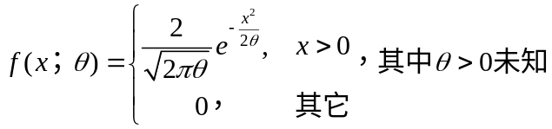
试求 ：(1) θ 的矩估计；
(2) θ 的最大似然估计.
八、假定某上市公司的股票价格服从正态分布, 此公司现被一国际公司并购， 公司经营有所改善, 今抽取并购后一周(周末休市)的股价进行观测, 所得样本值如下:
4.420，4.052，4.357，4.287，4.683
问是否可认为并购后该公司股价的波动性（即方差）仍为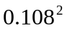? (假定)

附表：
